β-Аренимидазолилпорфирины – перспективные катализаторы фотоокисления органических сульфидов
Хомяков Т.Д.¹, Поливановская Д.А.², Бирин К.П.^{1,2}, Цивадзе А.Ю².
Студент, 2 курс магистратуры
¹МИРЭА – Российский Технологический Университет, Москва, Россия
²Федеральное государственное бюджетное учреждение науки Институт физической химии и электрохимии им. А.Н. Фрумкина Российской академии наук, Москва, Россия
E-mail:t.khomiakov@yandex.ru
Благодаря возможности генерации активных форм кислорода (АФК) под действием фотооблучения порфирины и их производные находят применение в качестве фотокатализаторов окисления различных органических субстратов. Модификация периферии макрогетероциклов [1], а также варьирование координированного катиона металла [2] могут служить инструментами для увеличения квантового выхода генерации АФК, и тем самым увечиливать эффективность фотокатализатора в реакциях окисления.
В настоящей работе был получен набор новых β-аренимидазолилпорфиринов с различными мезо-заместителями (Схема 1). Полученные соединения были выделены в индивидуальном виде и охарактеризованы методами физико-химического анализа.
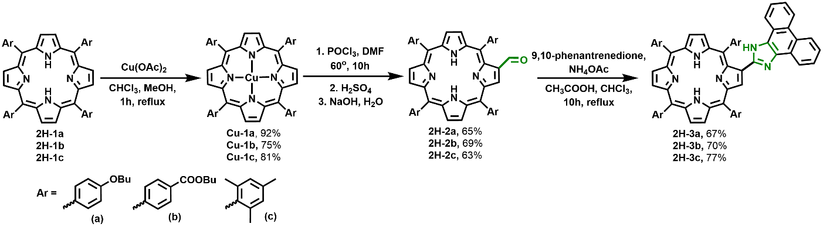
Схема 1. Получение набора β-аренимидазолилпорфиринов
Для оценки фотокаталитической активности целевых соединений применялась модельная реакция окисления тиоанизола до метилфенилсульфоксида в уксусной кислоте (Схема 2). Показано, что при облучении синим светом (5W, λ = 410-450 нм) происходила полная конверсия субстрата с селективностью >99% даже при добавлении всего 0.0004-0.0005 мол% катализатора. Кроме того, β-аренимидазолилпорфирины продемонстрировали высокую фотостабильность в условиях фотокатализа и практически не претерпевали фоторазложение в течении длительного облучения синим светом.
Показанная эффективность, наряду с выдающейся фотостабильностью позволяют рассматривать полученные соединения в качестве потенциальных фотокатализаторов при производстве лекарственных соединений, содержащих сульфоксидные функицональные группы.
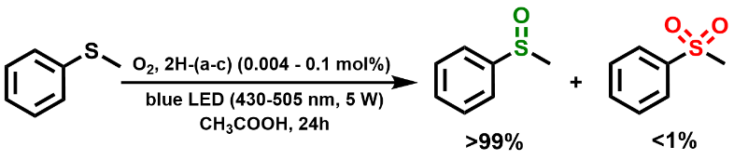
Схема 2. Окисление тиоанизола в присутствии β-имидазолилпорфиринов в качестве фотокатализаторов
Работа выполнена при финансовой поддержке Министерства науки и высшего образования Российской Федерации.
Литература
- Polivanovskaia, D.A. Diaryl-pyrazinoporphyrins – Prospective photocatalysts for efficient sulfoxidation / D.A. Polivanovskaia, I.A. Abdulaeva, K.P. Birin // J Catal. – 2022 – Vol. – 413. – P. 342–352.
- Shremzer, E. S., Polivanovskaya D.A., Birin K.P., Tsivadze A.Y.//J. Catal. – 2025 – 116327

